供应商接到区域需求后，怎样用手机完成接单、预计交期、发货和对账｜云上订货系统
区域订单汇总后，采购把需求发给供方。如果供方还要靠电话确认、微信回复“明天有货”、月底再用Excel报数量，总部并没有真正减少催单人员。供应商手机端的意义在于把“已收到任务、能否按量供、预计何时发、实发多少、客户或仓库实收多少”留在同一采购关系上。但手机上点了“接单”也不是履约完成；采购、仓库、客服仍要按原单核数量和时点。

接单前让供方看到足够履约、又不过量的信息
总部先确认供方账号只能看到分配给自己的采购或直送任务。任务必须有采购单号、商品规格、单位、数量、希望交期、收货方式和异常联系人；直送才提供实际收货地所需资料，到仓交货则给仓库地址，不要把所有区域客户名册一起开放。采购价供方当然需要核，但客户销售价、伙伴收益和其他供方报价不是他执行这笔采购的必要条件。上线时用该供方账号和另一家供方账号交叉检查，防止一端能看见另一端客户。
例如甲区门店订十袋面粉，采购分给供方A。供方手机列表里应能找到对应任务、待接单状态和正确规格，点击详情能核实际配送对象和数量。若同名面粉有十公斤袋和二十五公斤袋，供方不能仅凭商品简称接单；规格错了会在门店签收时才暴露。供方无货时不应先接十袋再私下说只能给八袋，应在可执行的流程里反馈缺口与预计可补日期，由采购确认是否改供方或分批。
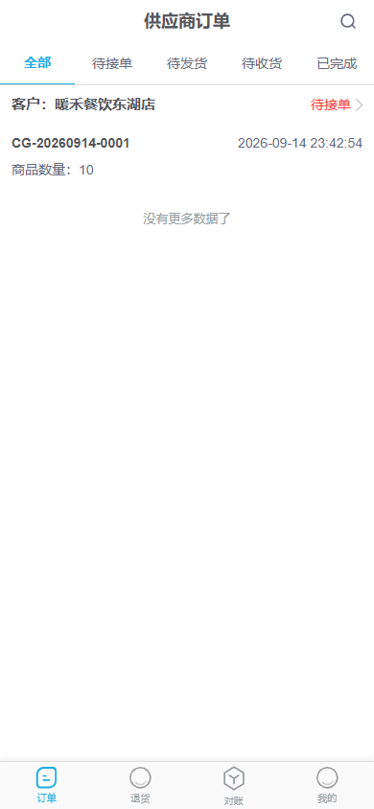
图1：供方可按待接单状态查自己的任务；接单前仍须进入明细核商品规格与数量。

接单要形成可兑现的数量和交期
供方接单时应说明可供数量、预计发货或到货时间。采购要求十袋，供方只确认八袋，剩余两袋不能在总部视图里继续显示“全部已接”。若供方手机流程只支持整单确认，采购也要在原采购单上记录实际确认与差异，另安排剩余需求，不能把八袋口头答复当十袋交付承诺。交期变更需要通知采购和受影响客户的客服或区域伙伴，伙伴再按实际可兑现时间与客户沟通；不让供方直接改客户销售订单。
供应商接单是一个状态门槛，后面还有备货、发货、物流、实收与对账。供方预计周三发货，采购不能在周二就对客户承诺周三必达，因为到仓集货还要经过验收和配送波次。可在手机端反馈的交期如果只是供方预计，并非平台自动测算，客户承诺应加上实际运输、仓配和收货时长。连续迟到的供方要进入复盘，而不是每次让客服临时补救。
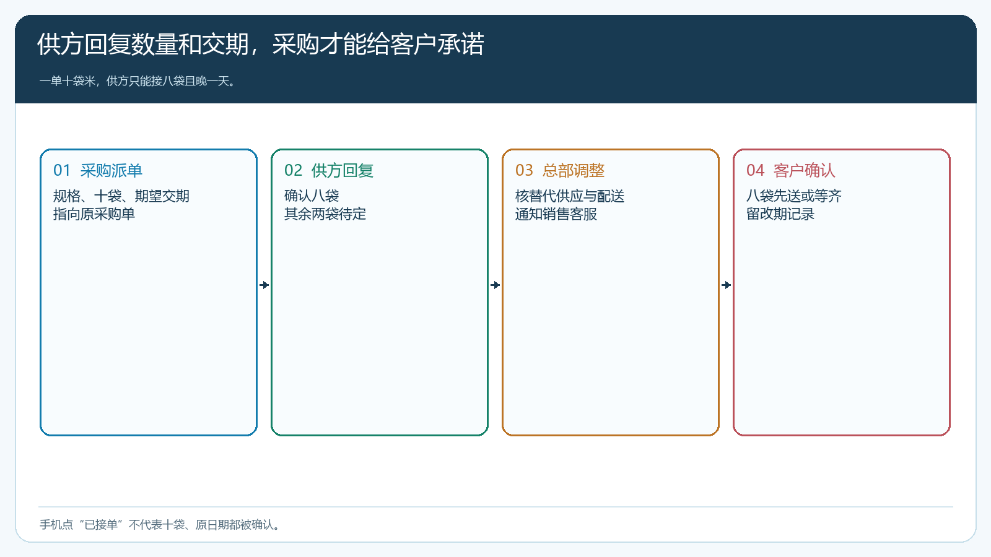
图2：供方确认不等于客户收到，采购和客服需在两个承诺之间留出履约时间。

发货回填要能与仓库或客户实收对照
供方从手机端登记实发数量和运输信息，最好逐商品规格核，而不是只点“整单已发”。十袋中发八袋，原单仍留两袋未发，仓库到货时点实收又可能只有七袋；三个数字分别是采购需求、供方实发和收货实收。若是供方直送客户，客户签收数量为最终客户履约依据；供方提交发货照片不能替代门店实际签收。出现短少、破损或错批，客服与采购在同一任务上记录差异，明确由供方补发、扣款还是另找替代。
到仓和直送责任不同。到仓货物先由仓库验收、记录批次与不合格数量，再出库给客户；供方直送则要核客户收货资料是否完整、发货信息是否及时回传，客户实收与供方结算要对应。伙伴只需掌握其客户哪些货已发、预计何时到以及异常下一步，不需要看供方采购价。供方临时换运单或改物流，不应在客户侧仍显示旧预计时间却无人跟进。
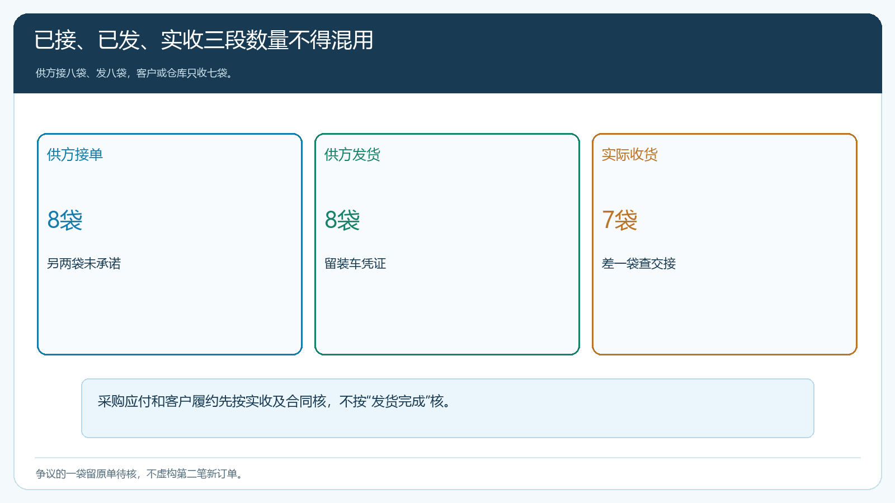
图3：需求十袋、发八袋、实收七袋是三种事实；差额分别追原因与责任。

对账按实收与已确认差异，不按手机显示“完成”
采购月底核供方账，先从采购单追到实收、退货、折让和已付款。供方认为自己发了八袋，客户只签七袋，争议的一袋要先查运输凭证、签收与破损记录，再决定应付数量；不能因为供方在手机端点击完成就直接付八袋。若供方一周内又补发两袋，补发应回到原采购缺口或相关单据，防止财务又把它算作一笔额外采购。直送客户发生退货时，也要核退货实物由谁收回及供方往来怎样抵扣。
对账不能只看合计金额。相同商品的不同批次可能采购价不同，某区域有额外运费，供方承诺的折让也可能只针对某批次。供应商手机对账入口给供方查看账目，但总部财务须以采购、实收、退货和付款记录确定最终应付。双方若有差异，先定是哪张采购单、哪项商品和哪次收货，而不是线下改一个总金额把账做平。
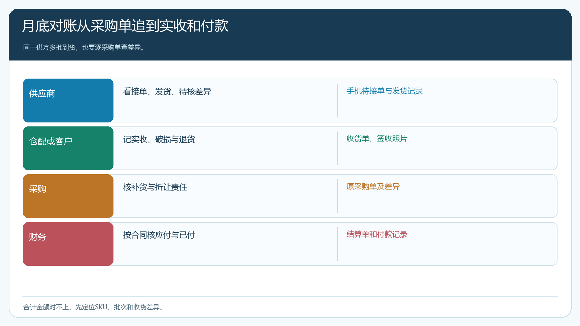
图4：供应商所见账额与总部实际应付之间，要能逐项找到订单和差异处理依据。

用“部分接单、少发、短收”三种异常试运行
先选一家愿意配合的供方、一类商品、一组区域客户，连续试跑正常订单与三种异常。正常订单从采购分配、手机接单、发货、仓库或客户实收，到对账付款完整回查；异常订单分别让供方只接部分数量、只发部分数量和实际收货短少，采购员与客服应能准确说出未满足多少、谁负责下一动作、客户承诺是否要改。若每一步仍靠电话追问，手机端只是多一个填单入口，运营方式尚未改变。
衡量减少的人力，不看供方账号开通数，而看采购催单次数、供方首次确认时长、延期通知提前量、到货差异关闭时间和月底对账差异笔数。某供方只点接单却不按时反馈发货，采购可以设置观察与退出条件；并不是所有供方都适合开放直送或更多区域。对手机操作不熟的供方，先用小批次培训与固定负责人，暂由采购保留必要的代录核对，但不能长期把代录数据伪装成供方自己确认。
还有一个容易被忽略的交接点：供应商答应发货后，客户交期由谁更新。总部采购拿到供方回复，应把本单仍需的数量、预计到达与运输方式写回内部履约清单；销售或客服据此向客户确认，不能让供方自行给客户说一个没有经过配送核对的日期。如果供方改为直送，采购还应确认其使用的地址是否为本单授权收货地址、是否需要预约、包装单位是否与客户订单一致。供方手机端操作记录可以证明谁在何时回复，却不能替代客户确认。试点时故意把供方承诺交期改晚一天，观察总部是否主动通知客户并留下更改记录；若系统页面暂不支持自动通知，就由指定岗位按清单人工处理，这比虚构自动化稳妥。
供方协同也要有经济边界。一家供方每天接二十单却只肯集中一天发一次，若企业对客户承诺次日达，就应按商品与线路调整可售交期，不能靠采购员天天加急。比较供方时用“实际可按时供给的采购量”而非报价最低；少发和售后频繁的供方，往往把低价优势转成企业的补送、客服与退款成本。对账时把这些差异回到具体采购单和到货批次，下一轮谈价才有依据。

供应商协同的目标是让承诺可追责
企业把客户需求传给上游，只是信息到达；供方能按规格、数量、交期作出明确回复，发货与实收有差异时仍能回到原采购关系，才算协同。云上订货的供应商手机工作台可以承接待接单、发货和对账等环节，总部采购、仓配与客服需依实际状态衔接。对客户来说，仍由约定的销售主体承担承诺，不会因为供方手机上点过“已发货”就自动完成售后。以一张真实采购单贯通手机端和总部端，才能证明减少催单确实减少了运营成本，而不是把解释工作转给客户。

